agastache foeniculum

DROPPLANT, ANIJSHYSSOP - HYSOPE ANISÉ

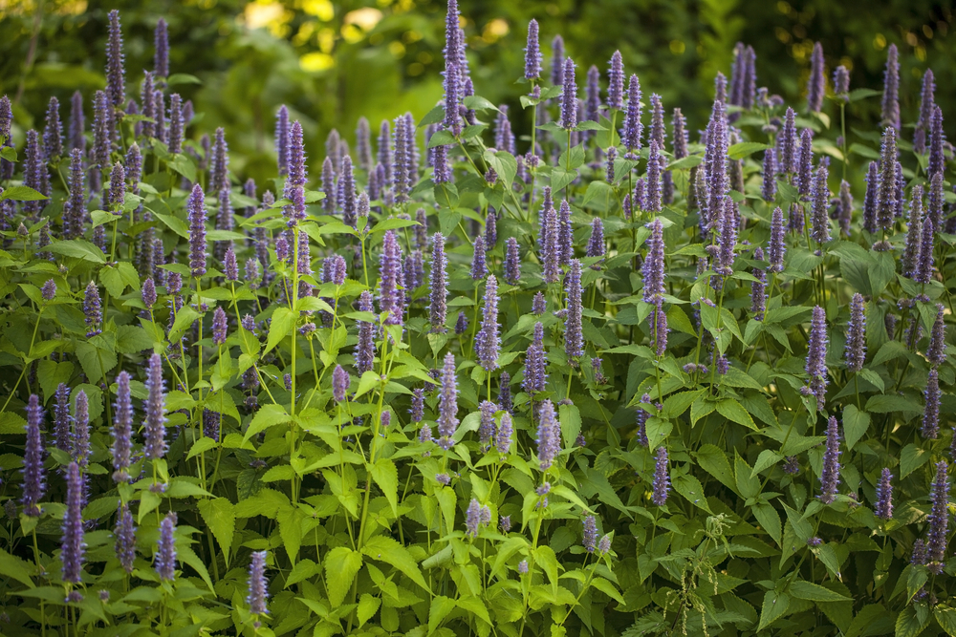
Agastache of Dropplant is een geslacht met een 20-tal verschillende soorten en nog veel meer variëteiten. De dropplant is een vroege vogel: nog voor er een deftig lentezonnetje te bespeuren valt, staat daar al het fascinerende paarsgroene loof te schitteren. Hun jonge bladeren hebben een aantrekkelijke paarse tint, waardoor het een goede achtergrond is voor vroege zomer bloemen. De hoogte varieert van 0.45 cm tot 2 meter. Zodra de blauwpaarse aren er zijn, tegen juli, worden de vlinders en de hommels helemaal gek. En hartje winter staat Agastache nog altijd overeind, terwijl de koolmeesjes op de stengels balanceren, op zoek naar de allerlaatste zaadjes.
Je hoeft de plant maar even aan te raken, of die fascinerende dropgeur komt vrij. Het blad geurt heerlijk naar drop/anijs en verschillende rassen hebben nog wel wat verschillen in geurnuances, sommige hebben een wat zachtere of juist intensere geur, sommige hebben ook iets van munt of chocolade in de geur. Het blad (en de bloempjes) zijn eetbaar, de kleine bloempjes zijn erg leuk als eetbare versiering in een mooie salade of dessert. Het blad is erg lekker in een kruidenthee maar ook in salades of een marinade.

Agastache ou plante de réglisse est un genre avec environ 20 espèces différentes et beaucoup plus de variétés. La plante de réglisse est un lève-tôt: avant même qu’un doux soleil printanier puisse être détecté, il y a déjà le fascinant feuillage violet-vert qui brille. Leurs jeunes feuilles ont une teinte pourpre attrayante, ce qui en fait une bonne toile de fond pour les fleurs du début de l’été. La hauteur varie de 0,45 cm à 2 mètres. Dès que les oreilles bleu-violet sont là, en juillet, les papillons et les bourdons deviennent fous. Et au milieu de l’hiver, l’Agastache est toujours debout, tandis que les mesanges balancent sur les tiges, à la recherche des toutes dernières graines.
Vous n’avez qu’à toucher la plante pendant un moment, ou cette odeur fascinante de réglisse est libérée. La feuille sent merveilleusement la réglisse / anis et différentes variétés ont encore quelques différences dans les nuances de parfum, certaines ont une odeur plus douce ou plus intense, certaines ont aussi quelque chose de menthe ou de chocolat dans le parfum. Les feuilles (et les fleurs) sont comestibles, les petites fleurs sont très agréables comme décoration comestible dans une belle salade ou dessert. La feuille est très savoureuse dans une tisane mais aussi dans des salades ou une marinade

